Fun識香港工作紙
屏山文物徑：上璋圍
Ping Shan Heritage Trail: Sheung Cheung Wai
姓名：_____________________
班別：_____________________
日期：_____________________

- 配對題：試將下列吻合的圖像和文字配對起來。
Multiple Choice: Choose the correct answers and put them in the boxes below.
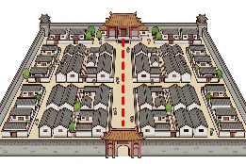
圍牆 ‧ ‧

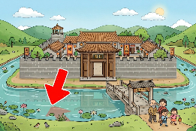
護河 ‧ ‧

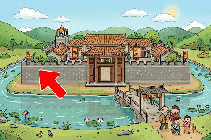
門樓 ‧ ‧

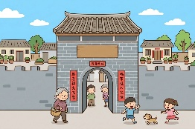
中軸線 ‧ ‧

- 習字題：試依照筆順，並跟隨字樣練習生字。
Practice writing: Try to write the Chinese characters according to the stroke order and the characters shown.
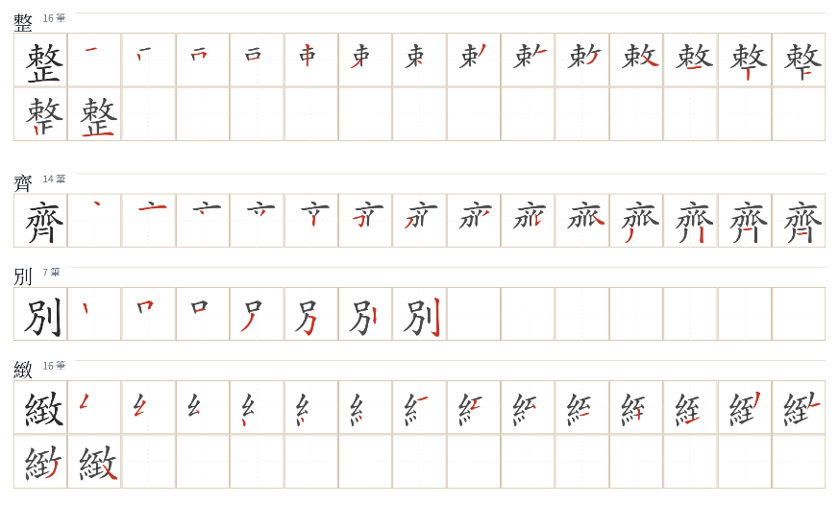
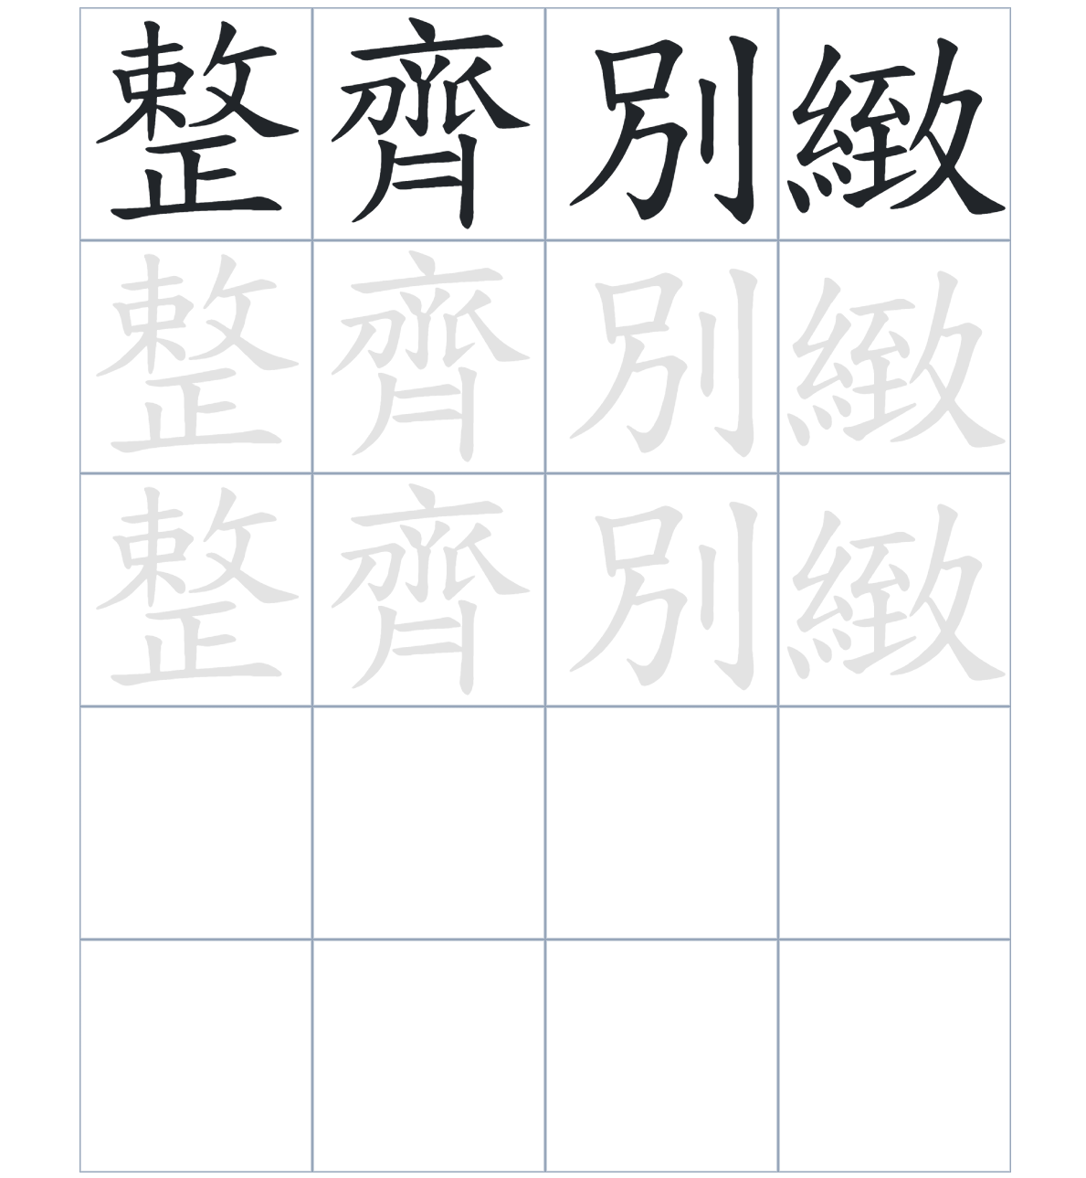

試根據文章內容，回答下列部分：
- 填充題：試在各題留空部分填上正確答案。
Fill in the blanks: Fill in the blanks with the correct answers.

上璋圍是一條典型的圍村，昔日四周有圍牆____________，房屋排布____________。雖然現在外側的護河已被___________，門樓和神廳也經過____________，但部分古老圍牆依然____________，保留了傳統風貌。

- 短問答：試以自己的文字，以完整句子回答下列的題目。
Short Questions: Give short answers to the following questions.
問題1.
上璋圍最初是由哪一個姓氏的人興建的？
_______________________________________________________________________________________
_______________________________________________________________________________________

問題2.
上璋圍的「門樓」和「神廳」通常位於建築布局的哪一個位置？
_______________________________________________________________________________________
_______________________________________________________________________________________

問題3.
昔日上璋圍的圍牆外側有什麼設施？現在這個設施變成了什麼樣子？
_______________________________________________________________________________________
_______________________________________________________________________________________
- 選擇題：選取適當的答案，將其英文字母代號填入空格內。
Multiple Choice: Choose the correct answers and put them in the boxes below.

問題1.
根據句意，為括號位置選出適當的詞語。
「（ ）這是一條典型的本地圍村，（ ）它的布局非常對稱，門樓與神廳都在中軸線上。」
A. 因為……所以 B. 雖然……但是
C. 除了……還 D. 首先……然後 □

- 造句題：嘗試根據提供的句式造句。
Make a sentence: Try to write a sentence by using the provided sentence structure and information.

問題1.
請用「雖然……，但是……」的句式，描述圍村的布局在重建後依然保持原樣。
_______________________________________________________________________________________
_______________________________________________________________________________________

問題2.
請用「除了……，還……」的句式，描述圍村內的建築。
_______________________________________________________________________________________
_______________________________________________________________________________________

問題3.
請用「先……，然後……」的句式，描述圍村的兩次易手。
_______________________________________________________________________________________
_______________________________________________________________________________________
- 短文寫作：試寫一段簡短的導遊詞，向遊客介紹「屏山文物徑：上璋圍」。 （約40字）
Short Writing: Write a tour guide to introduce the “Ping Shan Heritage Trail: Sheung Cheung Wai” to tourists. (Approximately 40 words)
_______________________________________________________________________________________
_______________________________________________________________________________________
_______________________________________________________________________________________
_______________________________________________________________________________________
_______________________________________________________________________________________
_______________________________________________________________________________________

參考答案：

配對題：試將下列吻合的圖像和文字配對起來。
Multiple Choice: Choose the correct answers and put them in the boxes below.
圍牆 ‧ ‧

護河 ‧ ‧

門樓 ‧ ‧

中軸線 ‧ ‧

填充題：試在各題留空部分填上正確答案。
Fill in the blanks: Fill in the blanks with the correct answers.

上璋圍是一條典型的圍村，昔日四周有圍牆環繞，房屋排布整齊別緻。雖然現在外側的護河已被填平，門樓和神廳也經過重建，但部分古老圍牆依然屹立，保留了傳統風貌。

短問答：試以自己的文字，以完整句子回答下列的題目。
Short Questions: Give short answers to the following questions.
問題1.
上璋圍最初是由哪一個姓氏的人興建的？
上璋圍最初是由姓陳的人興建的。_________________________________________________________
_______________________________________________________________________________________

問題2.
上璋圍的「門樓」和「神廳」通常位於建築布局的哪一個位置？
上璋圍的「門樓」和「神廳」通常位於建築的中軸線上。_____________________________________
_______________________________________________________________________________________

問題3.
昔日上璋圍的圍牆外側有什麼設施？
昔日上璋圍的圍牆外側有護河。___________________________________________________________
_______________________________________________________________________________________
選擇題：選取適當的答案，將其英文字母代號填入空格內。
Multiple Choice: Choose the correct answers and put them in the boxes below.

問題1.
根據句意，為括號位置選出適當的詞語。
「（ ）這是一條典型的本地圍村，（ ）它的布局非常對稱，門樓與神廳都在中軸線上。」
A. 因為……所以 B. 雖然……但是
C. 除了……還 D. 首先……然後 A

造句題：嘗試根據提供的句式造句。
Make a sentence: Try to write a sentence by using the provided sentence structure and information.

問題1.
請用「雖然……，但是……」的句式，描述圍村的布局在重建後依然保持原樣。
雖然門樓已經重建了，但是圍村的整體布局依然保持原樣。___________________________________
_______________________________________________________________________________________

問題2.
請用「除了……，還……」的句式，描述圍村內的建築。
這裡除了有古老的圍牆，還有整齊分排而建的古屋。_________________________________________
_______________________________________________________________________________________

問題3.
請用「先……，然後……」的句式，描述圍村的兩次易手。
這裡的土地先由陳氏發展，然後才轉讓給鄧氏族人居住。_____________________________________
_______________________________________________________________________________________

